PROVA DI RESISTENZA A TRAZIONE UNI EN 10002-92

Definizione: la prova di trazione statica è la più importante prova meccanica, attraverso la quale un materiale viene classificato e designato. Viene eseguita sulla macchina universale Galdabini per prove sui materiali.
Provetta: il prelievo della provetta avviene secondo procedure unificate volte a non alterarne le proprietà; normalmente il prelievo si realizza con lavorazione per asportazione di truciolo.
La provetta, di forma cilindrica è costituita da un tratto L a sezione costante di lunghezza L=Lo+ (0.5÷2)d dove d è il diametro della provetta. Il tratto utile Lo (generalmente pari a 5d) è compreso all’interno di L.
La provetta da noi utilizzata è c.d. di tipo corto, avente d pari a 20 mm. Prima di iniziare la prova si predispone la provetta: misurando il diametro, calcolando il tratto utile Lo e verificando il tratto a lunghezza costante L; dividendo il tratto utile in n parti uguali.

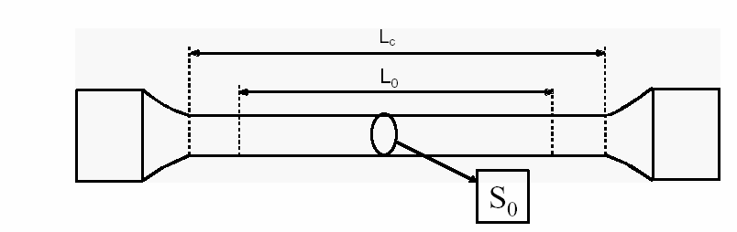

Esecuzione della prova: prima di iniziare la prova si determina la scala (espressa in Kg) sul dinamometro, applicando la formula Rm xSo, dove Rm è il carico unitario di rottura e So è la sezione della provetta (So=πd²/4).
Una volta alloggiata la provetta sulla macchina universale, viene applicato un precarico che ha la funzione di creare un cuscinetto di alcuni cm di olio, sufficienti a costituire l’appoggio elastico di tutti i dispositivi collegati allo stantuffo.
Durante l’esecuzione della prova il diagrammografo traccia il grafico carichi-deformazioni , che indica la variazione dell’allungamento della provetta in funzione del carico applicato.

Il grafico prevede, laddove sussista snervamento, 5 fasi:
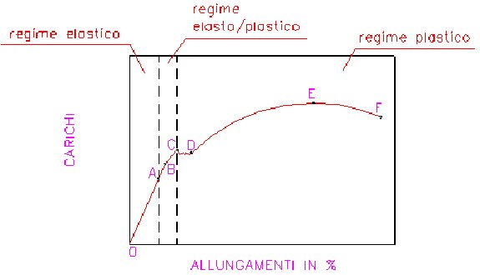

fase A-B , c.d. fase elastica: il materiale rispetta la legge di Hooke, pertanto le deformazioni sono c.d. reversibili e, volendo interrompere la prova, il materiale riprenderà le dimensioni iniziali.
Fase B-C-D , c.d. fase elasto-plastica: nel tratto B-C le deformazioni diventano plastiche , nel tratto C-D crescono rapidamente (c.d. fase di snervamento del materiale) ed il materiale si deforma a carico costante e, sempre in questo tratto si definiscono il carico unitario di snervamento superiore (FEH) ed inferiore (FEL).
Fase plastica D-E-F: quest’ultima fase si compone di 2 tratti; il D-E in cui si ha l’incrudimento del materiale con aumento della durezza e della resistenza a deformazione; il tratto E-F, in cui si ha l’instabilità della deformazione preceduta dalla rottura della provetta. In corrispondenza del punto E si definisce il carico unitario di rottura (Rm), c.d. resistenza a trazione . In corrispondenza del punto F si determina il carico unitario ultimo (Ru) ed è riferito alla sezione minima (Su) dopo rottura.
Validità della prova di trazione : la prova per dirsi valida deve avvenire all’interno del c.d. terzo medio (porzione di provino contenuta all’interno del tratto utile Lo), se si raggiunge l’allungamento previsto ed in un arco di tempo che varia dai 2 ai 5 minuti.
Terminata la prova con la rottura del provino, si “ricompone” il materiale andando a determinare la Su e l’allungamento percentuale (A%).
Qualora la rottura del provino avvenisse in un tratto esterno al terzo medio, si utilizza il “procedimento di correzione”, o si ripete la prova.
Il procedimento di correzione diventa diverso a seconda che la differenza N-n sia pari o dispari.

ORGANI DELLA MACCHINA UNIVERSALE GALDABINI
La macchina universale Galdabini per prove sui materiali effettua oltre alla prova di trazione, anche la prova di compressione, flessione, taglio in quanto corredata da vari strumenti atti a svolgere tali prove.
Principalmente la macchina ha un organo di potenza a comando idraulico, che fornisce lo sforzo sollecitante, un organo misuratore c.d. dinamometro a pendolo avente 4 scale (3000-6000-12000-30000 Kg). Il diagrammografo è il dispositivo che costruisce il diagramma carichi- allungamenti; si compone di un cilindro, sul quale è avvolta della carta, la cui rotazione è proporzionale al movimento della traversa, cioè all’allungamento della provetta.
Nella macchina a comando idraulico, l’olio è spinto dalla pompa nel cilindro della macchina, il cui stantuffo è collegato ad una traversa superiore e per mezzo delle 2colonne alla traversa inferiore portante una testa di afferraggio per la provetta.
Infine ci sono gli estensimetri, dispositivi che misurano la variazione di lunghezza (allungamento o accorciamento).

